 |  | 
인천광역시 서구 심곡동 100번길 25
가톨릭관동대학교 국제성모병원 2층 일반건강검진센터
정혜정 귀하
(우)22711

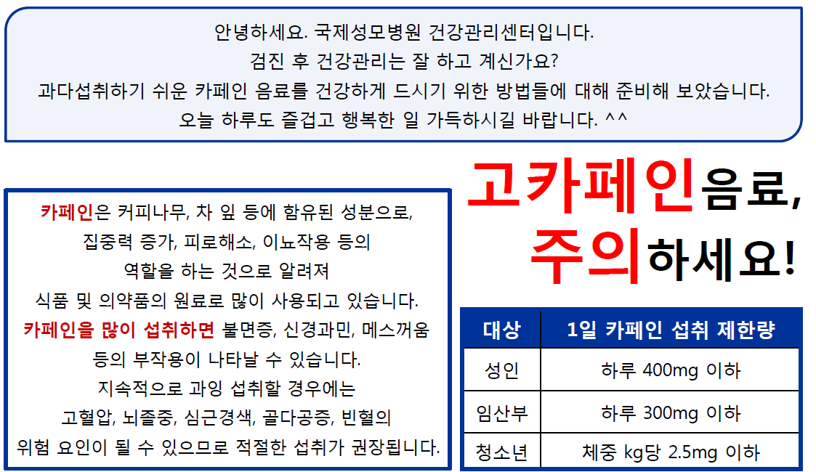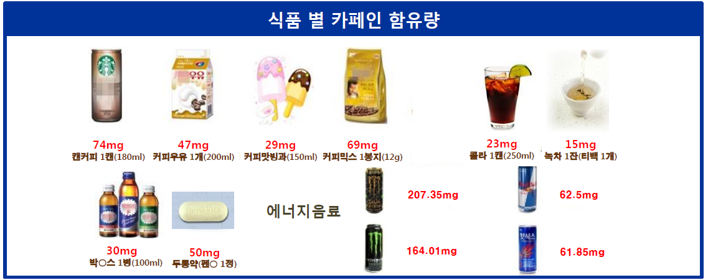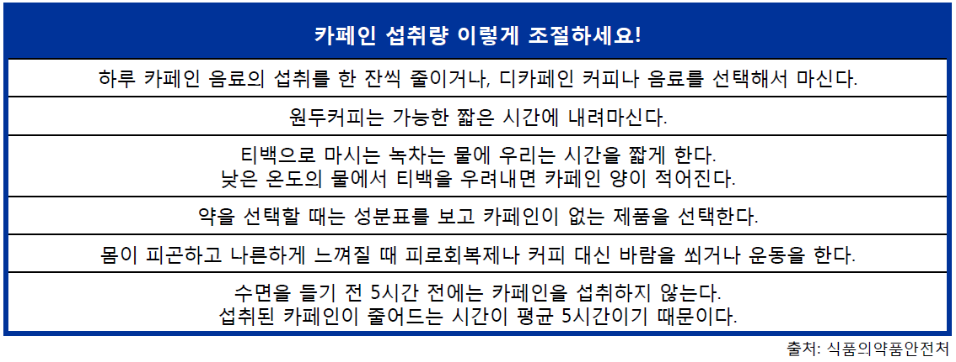
0.

